附1：

2017年全省秸秆机械化还田实施办法

为贯彻省人大常委会《关于促进农作物秸秆综合利用的决定》、省政府《关于全面推进农作物秸秆综合利用的意见》(苏政发〔2014〕126号)精神，根据省委省政府《关于进一步简政放权加快转变政府职能的实施意见》（苏发〔2014〕14号），省财政厅、省农委、省农机局《江苏省农作物秸秆综合利用专项资金管理办法》（苏财规〔2015〕29号）要求，发挥好秸秆机械化还田作业补助政策效应，扎实推进我省秸秆机械化还田，制定本实施办法。
一、总体思路和年度目标
1、总体思路：今年秸秆机械化还田作业补助政策保持基本稳定，省级作业补助资金继续实行直补。根据各地种植面积、机具保有量、补助标准、工作开展情况等因素测算省级补助资金，切块下达至市（市辖区）和县级政府，补助资金由各地包干使用。补助对象和操作程序等具体内容由市（市辖区）和县级政府根据当地情况确定，并制定年度实施方案。坚持以“麦秸秆还田为主，适度推广稻秸秆还田”原则推进秸秆机械化还田工作。
2、年度目标：按省政府《关于全面推进农作物秸秆综合利用的意见》(苏政发〔2014〕126号)文件要求，2017年全省实施稻麦秸秆机械化还田面积4180万亩。
二、实施范围、补助对象
1、实施范围：省级作业补助覆盖所有实施秸秆机械化还田的县（市、区）。包括三麦、水稻秸秆机械化还田。
2、补助对象：按照“谁还田、补给谁”的原则，省级作业补助直接补助到按当地制定的作业标准实施秸秆机械化还田作业的实际种植户、农机服务组织、农机户以及村级集体经济组织 (同一区域内四选一，同一作业地块不得重复补助) 。补助农机服务组织或农机户的，作业收费时，必须在当地作业市场价格基础上让利给农民（实际种植户），确保农民受益。补助村级集体经济组织必须同时满足以下条件：整村推进还田作业、作业费用由村级集体经济组织统一支付（附作业清册），如向农民（实际种植户）收取作业费用的，必须让利给农民。有条件地区优先补助实际种植户。
三、补助标准和资金管理
1、补助标准：按照省政府办公厅《关于加快推进秸秆综合利用若干政策措施的通知》（苏政办发〔2013〕184号），省级按苏南10元/亩、苏中20元/亩和苏北25元/亩（其中兴化、高邮和宝应根据省政府有关政策文件按25元/亩）作业补助标准测算，保持政策的连续性，鼓励各地根据地方财力加大补助。
2、资金管理：根据省财政厅、省农委、省农机局《关于印发江苏省农作物秸秆综合利用专项资金管理办法的通知》（苏财规[2015]29号）的要求执行。上年度资金有结余的结转下年度使用。各级财政必须保障必要的组织经费，用于技术培训、政策宣传、作业组织、示范推广、汇总公示、档案管理、第三方核查以及绩效评价等方面支出，确保推进工作顺利开展。
四、操作程序
参考省农机局、省财政厅《关于印发2014年全省秸秆机械化还田实施办法的通知》（苏农机科〔2014〕1号），结合当地实际，制定公布具体操作程序（包括确认主体、核查比例等由各地根据实际确定），报省级备案。并按规定做好政策告知、确认公示、县级第三方核查、资金兑付等相关工作。政策告知要参考本办法附1-1《2017年秸秆机械化还田作业补助政策告知书》样式，根据年度实施方案完善充实具体内容，向社会公布，提高相关受益主体的政策知晓率。
各地要完善资金管理流程，规范资金使用，设立专账核算。县级财政部门要及时将补助资金直接打卡给补助对象（农机服务组织或村级集体组织必须拨付单位银行账号），不得将资金拨付到农机部门、乡镇政府，严禁用现金进行兑付，确保补助资金专款专用。
五、补助执行时间和工作职责
除夏季补助资金兑付截止时间由原来的8月31日，调整为9月15日外，其余内容继续按《2016年全省秸秆机械化还田实施办法》（苏农环〔2016〕3号）规定执行。
六、其他
1、各县（市、区）农机部门除按要求按时上报纸质实施方案外，需于5月15日前通过省农机局“江苏省省级秸秆机械化还田项目管理系统”上报《2017年秸秆机械化还田实施方案》电子档。
2、2017年秸秆机械化还田年终总结，按照省农机局、省财政厅《关于印发江苏省2016年农作物秸秆机械化还田绩效评价工作实施办法（试行）的通知》（苏农机科[2016]21号）附件《2016年农作物秸秆机械化还田绩效（自）评价报告》的格式执行，于2018年1月31日前报送省市农机、财政部门，同时通过省农机局秸秆机械化还田网络管理系统报送。
3、省农垦集团、省监狱管理局、省戒毒局和省沿海开发集团是所辖区域推进秸秆综合利用和专项资金管理的责任主体，要根据本实施办法及有关规定和要求，加强项目管理和资金管理。省财政安排专项资金以项目形式进行扶持，请按要求将年度实施方案、工作总结和绩效评价等相关资料报送省农机局、省财政厅备案。

附1-1、2017年秸秆机械化还田作业补助政策告知书（样式）
1-2、秸秆机械化还田作业补助资金申请及结算操作流程指导图
1-3、秸秆机械化还田作业补助管理流程指导图

附1-1：
2017年秸秆机械化还田作业补助政策告知书（样式）
补助对象 | 按作业标准实施秸秆机械化还田作业的实际种植户、农机服务组织、农机户以及村级集体经济组织(同一区域内四选一，同一作业地块不得重复补助)。
补助标准 | 根据省级补助资金标准，结合地方财政统筹安排(公布具体补助标准)。
补助区域 | 享受补助的镇、村名称(具体列出)。
收费原则 | 补助给农机服务组织、农机户或村级集体经济组织的收费时必须让利给农民（实际种植户）。
补助范围 | 三麦、水稻秸秆机械化还田面积
作业标准 | 1.作业技术路线：  2.作业标准（注明耕深）：
补助对象  资格和职责 | 1.必须具备保证作业要求的动力机械及配套秸秆还田机具；2.严格按当地作业技术路线和作业标准进行作业；3.按申报程序申请补助资金；4.主动接受财政、农机以及第三方等单位的核查。5.如有弄虚作假行为的，将在2年内取消作业补助资格。(针对不同补助对象结合实际完善)
申报时间 | 夏季作业补助申报截止时间： 秋季作业补助申报截止时间：
补助资金  结算程序 | 1.乡镇农机部门根据年度实施方案将《秸秆机械化还田作业补助政策告知书》、作业要求等宣传告知符合条件的补助对象，签订作业协议；  2.按作业技术路线和作业标准实施秸秆机械化还田作业后，由实际种植户或村委会进行确认；  3.按要求将《秸秆机械化还田作业补助资金申请表》、《秸秆机械化还田作业补助政策告知书》及《秸秆机械化还田作业确认单》提交乡镇农机部门；  4.经过村级公示7天；  5.县级第三方核查和县级农机、财政部门抽查，并在县级网上政务平台公示；  6.县级财政部门于9月15日和次年1月31日前将夏秋补助资金分二次直接打卡给补助对象（农机服务组织或村级集体经济组织必须拨付到单位银行账号）。  (针对不同补助对象结合实际完善)
补助对象  基本情况 | 单位名称或姓名 |  |  | 联系方式 | 电话
 |  |  |  |  | 手机
补助对象  基本情况 | 地点或地址
补助对象  基本情况 | 营业执照代码或身份证号码
计划作业  面积 | 计划作业面积和地点 | 1.夏季 亩，作业地点 镇 村 ；  2.秋季 亩，作业地点 镇 村 。
补助对象签字或盖章：  月 日 |  |  | 乡镇农机部门签字  盖章  月 日
县级咨询投诉处理电话 |  |  | 县级农机部门:  县级财政部门:
注：1. 本表仅为样式，具体内容要由县级农机部门根据年度实施方案进行完善充实，并向社会宣传公告。2. 本表一式3份，补助对象2份、乡镇农机部门1份。
附1-2：
秸秆机械化还田作业补助资金申请及
结算操作流程指导图
1.乡镇农机部门将《秸秆机械化还田作业补助政策告知书》、作业要求等相关材料告知补助对象，并签订相应的作业协议
2.补助对象按当地制定的作业标准进行还田作业，并签字确认

3.补助对象根据要求将《秸秆机械化还田作业补助资金申请表》、《秸秆机械化还田作业确认单》及《秸秆机械化还田作业补助政策告知书》提交乡镇农机部门初审汇总

4.乡镇政府组织村级公示7天

5.汇总材料分别交县级农机和财政部门，按要求组织委托第三方进行核查（各地根据实际自行制定核查办法），并在县级网上政务平台上对作业面积和补助资金进行公示
6.县级财政部门分别于当年9月15日和次年1月31日前将夏秋补助资金分二次直接打卡给补助对象（农机服务组织或村级集体经济组织必须拨付到单位银行账号）

注：以上是流程指导图，各地可根据制定的年度实施方案参考本图进行完善充实。补助对象是实际种植户的,第1、第2、第3步骤的工作内容可根据实际情况进行适当简化，但政策宣传要到位。
附1-3：秸秆机械化还田作业补助管理流程指导图
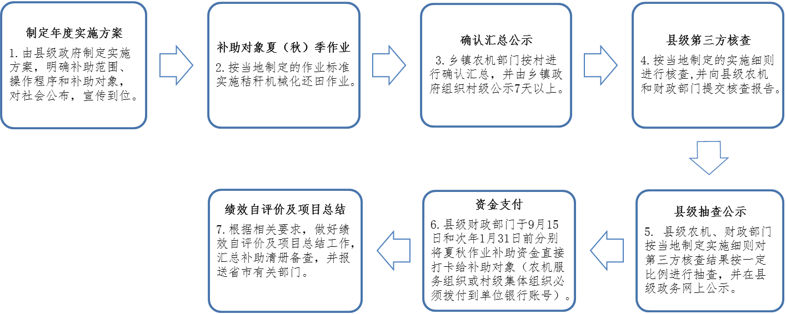
注：以上是流程指导图，各地可根据制定的年度实施方案参考本图进行完善充实。

